Zondag 18 mei 2025 5e zondag van Pasen kleur: wit

ANDERS DAN ANDERS – viering

Volgende week in het Huis bij de Bron:

Woensdag 21 mei, 19.15 uur: Midweekviering

Zondag 25 mei, 10.00 uur: Paulien de Ruiter

**VOORGERECHTEN**

**Welkom en mededelingen van de kerkenraad**

**Moment van stilte**

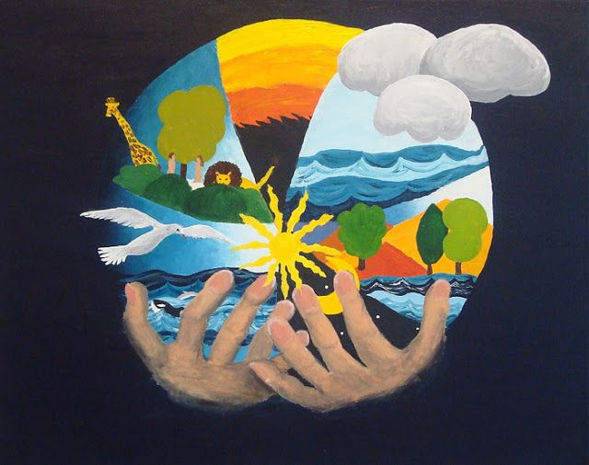

**Groet & Bemoediging**

**Korte uitleg**: wat gaat er ongeveer gebeuren in deze dienst?

**Zingen:** *Licht* (Make Some Noise Kids)

*Soms lijkt de wereld zo donker  
En kijken mensen zo somber  
Maar U geeft blijdschap  
En die is voor iedereen  
Soms zie ik kinderen huilen  
Bij U mogen ze schuilen  
Want U geeft blijdschap  
En die is voor iedereen.*

*U zei dat wij licht in de wereld zijn  
Die hoop en liefde schijnt  
De duisternis verdrijft (hey)  
Wij gaan door, want Uw liefde schijnt  
Als een lichtshow voor de wereld!  
Kom op! We gaan, doe je lampen aan  
Ja, we staan stevig op de Rots  
U heeft alles gedaan,  
Ja, we willen doen wat U doet.  
Want U maakt alles weer goed!*

*Wij staan in het licht - licht  
Breken door de duisternis - nis  
Telkens als het donker is - is  
Schijnen wij dit felle licht  
Jezus is ons licht - licht  
Sterker dan de duisternis - nis  
Op alles wat nog donker is - is  
Schijnen wij dit felle licht  
We schijnen met Uw licht!*

*Oeh who oh, Oeh who oh  
Oeh who oh, Yeah  
Oeh who oh, Oeh who oh  
Schijn het licht - schijnt het licht  
We schijnen met Uw licht!  
Oeh who oh, Oeh who oh  
Oeh who oh, Yeah  
Oeh who oh, Oeh who oh  
Schijn het licht - schijnt het licht  
We schijnen met Uw licht!*

*Soms zijn er mensen zo bang en  
Kijken ze soms zo gespannen  
Maar U geeft vrede en die is voor iedereen  
Soms zie ik spannende dingen  
Dan ga ik over U zingen  
Want U geeft vrede en die is voor iedereen*

*U zei dat wij licht in de wereld zijn  
Die alle angst verdrijft zodat de pijn verdwijnt (hey)  
We gaan voorop als een kind zo vrij  
We laten U zien, geen illusie  
Sterk in uw naam, door wat U heeft gedaan  
Als we gaan, dan is het licht niet te weerstaan  
Uw handen en voeten, willen wij zijn  
Yes! Let your light shine!*

*Wij staan in het licht - licht  
Breken door de duisternis - nis  
Telkens als het donker is - is  
Schijnen wij dit felle licht  
Jezus is ons licht - licht  
Sterker dan de duisternis - nis  
Op alles wat nog donker is - is  
Schijnen wij dit felle licht  
We schijnen met Uw licht!*

*Oeh who oh, Oeh who oh  
Oeh who oh, Yeah  
Oeh who oh, Oeh who oh  
Schijn het licht - schijnt het licht  
We schijnen met Uw licht!  
Oeh who oh, Oeh who oh  
Oeh who oh, Yeah  
Oeh who oh, Oeh who oh  
Schijn het licht - schijnt het licht*

*"Er zij licht", spreekt Zijn stem  
Nee, er is geen schaduw  
Te donker voor Hem  
Oeh who oh, Oeh who oh  
"Er zij licht", spreekt Zijn stem  
Nee, er is geen schaduw  
Te donker voor Hem  
Er zij licht - Er zij licht - Er zij licht  
Licht – licht*

*Wij staan in het licht - licht  
Breken door de duisternis - nis  
Telkens als het donker is - is  
Schijnen wij dit felle licht  
Jezus is ons licht - licht  
Sterker dan de duisternis - nis  
Op alles wat nog donker is - is  
Schijnen wij dit felle licht  
We schijnen met Uw licht!*

*Oeh who oh, Oeh who oh  
Oeh who oh, Yeah  
Oeh who oh, Oeh who oh  
Schijn het licht - schijnt het licht  
We schijnen met Uw licht!  
Oeh who oh, Oeh who oh  
Oeh who oh, Yeah  
Oeh who oh, Oeh who oh  
Schijn het licht - schijnt het licht  
We schijnen met Uw licht!*

**Verhaal:** ‘Samen door de schepping’

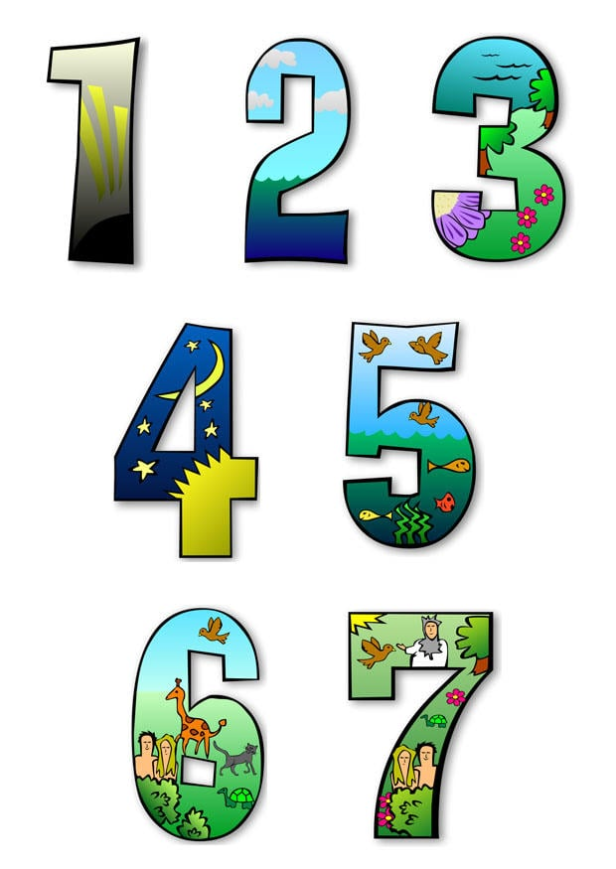

**HOOFDGERECHTEN**

Twee keuzes per persoon:

* Stralende sterren: Lichtpuntjes en Gebeden
* Groene kerk: Wat kunnen we zelf doen
* Er was licht: Kijk wat je zonder licht kunt maken
* Vis in het water: We vissen naar vragen en antwoorden
* Maan en sterren: We maken onze eigen sterrenhemel
* Rustdag: Kom tot rust en ga met elkaar in gesprek
* Bloembommen: We gaan de schepping nog mooier maken
* Lastige vragen: We gaan in gesprek aan de hand van een filmpje
* Scheppingsverhaal Insta-proof: Ga naar buiten en maak voor elke

scheppingsdag een foto

* Zingen: Liederen over de schepping
* In gesprek: We praten met elkaar over de schepping

**NAGERECHTEN**

**Aandacht voor de gaven**

**Gebeden**

**Zingen:** *Onze Vader (Lied 371)*

*Onze Vader in de hemel,*

*heilig is uw naam.*

*Laat uw koninkrijk spoedig komen,*

*laat uw wil worden gedaan*

*in de hemel, zo ook hier op aard’.*

*Onze Vader in de hemel,*

*heilig is uw naam.*

*Laat uw koninkrijk spoedig komen,*

*laat uw wil worden gedaan*

*in de hemel, zo ook hier op aard’.*

*Want van u is het koninkrijk,*

*de kracht en de heerlijkheid*

*tot in eeuwigheid.*

*Want van u is het koninkrijk,*

*de kracht en de heerlijkheid*

*tot in eeuwigheid.*

*Onze Vader in de hemel,*

*geef ons dagelijks brood.*

*En vergeef ons onze schulden,*

*gelijk ook wij dat doen:*

*hun vergeven die ons iets schuldig zijn.*

*Want van u is het koninkrijk,*

*de kracht en de heerlijkheid*

*tot in eeuwigheid.*

*Want van u is het koninkrijk,*

*de kracht en de heerlijkheid*

*tot in eeuwigheid.*

*En leid ons niet in verzoeking,*

*maar verlos ons van het kwaad.*

*Want van u is het koninkrijk,*

*de kracht en de heerlijkheid*

*tot in eeuwigheid.*

*Want van u is het koninkrijk,*

*de kracht en de heerlijkheid*

*tot in eeuwigheid.*

*Amen. Amen.*

**Zingen:** *Opwekking 334*

*Heer, uw licht en uw liefde schijnen*

*waar U bent zal de nacht verdwijnen.*

*Jezus, Licht van de wereld, vernieuw ons.*

*Levend Woord, ja uw waarheid bevrijdt ons.*

*Schijn in mij, schijn door mij.*

*Kom, Jezus kom, vul dit land met uw heerlijkheid.*

*Kom heil'ge Geest, stort op ons uw vuur.*

*Zend uw rivier, laat uw heil heel de aard' vervullen.*

*Spreek, Heer, uw woord: dat het licht overwint.*

*Heer, 'k wil komen in uw nabijheid.*

*Uit de schaduwen in uw heerlijkheid.*

*Door het bloed mag ik U toebehoren.*

*Leer mij, toets mij, uw stem wil ik horen.*

*Schijn in mij, schijn door mij.*

*Kom, Jezus kom, vul dit land met uw heerlijkheid.*

*Kom heil'ge Geest, stort op ons uw vuur.*

*Zend uw rivier, laat uw heil heel de aard' vervullen.*

*Spreek, Heer, uw woord: dat het licht overwint.*

*Staan wij oog in oog met U Heer.*

*Daalt uw stralende licht op ons neer.*

*Zichtbaar, tastbaar wordt U in ons leven.*

*U volmaakt wie volkomen zich geven. Schijn in mij, schijn door mij.*

*Kom, Jezus kom, vul dit land met uw heerlijkheid.*

*Kom heil'ge Geest, stort op ons uw vuur.*

*Zend uw rivier, laat uw heil heel de aard' vervullen.*

*Spreek, Heer, uw woord: dat het licht overwint.*

**Zegen:**

*Ik zegen jou met Jezus' vrede  
Ja, ik zegen jou met Jezus' hoop  
Dat je helemaal jezelf mag zijn  
Dat je veilig bent en blij  
Zijn liefde wil Hij geven om te leven*

*Dus ik zegen jou met Jezus' vrede  
Ja, ik zegen jou met Jezus' hoop  
Dat je helemaal jezelf mag zijn  
Dat je veilig bent en blij  
Zijn liefde wil Hij geven om te leven*

Uiteraard sluiten we af met koffie/thee/limonade met bijpassende koekjes